Федеральный закон от 23 мая 2016 г. N 143-ФЗ "О внесении изменений в отдельные законодательные акты Российской Федерации в части увеличения пенсионного возраста отдельным категориям граждан"
4
20
Принят Государственной Думой 11 мая 2016 года
Одобрен Советом Федерации 18 мая 2016 года
Статья 1
Внести в статью 29 Федерального закона от 8 мая 1994 года N 3-ФЗ "О статусе члена Совета Федерации и статусе депутата Государственной Думы Федерального Собрания Российской Федерации" (в редакции Федерального закона от 5 июля 1999 года N 133-ФЗ) (Собрание законодательства Российской Федерации, 1994, N 2, ст. 74; 1999, N 28, ст. 3466; 2001, N 32, ст. 3317; 2005, N 19, ст. 1749; 2013, N 30, ст. 4042; 2014, N 30, ст. 4217) следующие изменения:
1) в части второй слова "не менее одного года" заменить словами "не менее пяти лет";
2) в части третьей слова "при исполнении полномочий члена Совета Федерации или депутата Государственной Думы от одного года до трех лет - 55 процентов, свыше трех лет - 75 процентов ежемесячного денежного вознаграждения члена Совета Федерации, депутата Государственной Думы" заменить словами "при исполнении полномочий члена Совета Федерации и (или) депутата Государственной Думы от пяти до десяти лет - 55 процентов, десять лет и более - 75 процентов ежемесячного денежного вознаграждения члена Совета Федерации, депутата Государственной Думы".
Статья 2
Внести в Федеральный закон от 15 декабря 2001 года N 166-ФЗ "О государственном пенсионном обеспечении в Российской Федерации" (Собрание законодательства Российской Федерации, 2001, N 51, ст. 4831; 2002, N 30, ст. 3033; 2003, N 27, ст. 2700; N 46, ст. 4437; 2004, N 19, ст. 1835; N 35, ст. 3607; 2006, N 48, ст. 4946; N 52, ст. 5505; 2007, N 16, ст. 1823; 2008, N 30, ст. 3612; 2009, N 29, ст. 3624; N 30, ст. 3739; N 52, ст. 6417; 2010, N 26, ст. 3247; N 31, ст. 4196; 2011, N 1, ст. 16; N 14, ст. 1806; N 19, ст. 2711; N 27, ст. 3880; 2013, N 14, ст. 1659, 1665; N 27, ст. 3477; 2014, N 30, ст. 4217; 2015, N 48, ст. 6724) следующие изменения:
1) абзац третий статьи 2 после слов "государственной службы и иной деятельности" дополнить словами "на день увольнения с федеральной государственной гражданской службы";
2) в статье 7:
а) в пункте 1:
в абзаце первом слова "не менее 15 лет и" заменить словами ", продолжительность которого для назначения пенсии за выслугу лет в соответствующем году определяется согласно приложению к настоящему Федеральному закону, и при";
абзац второй после слов "на страховую пенсию по старости (инвалидности)" дополнить словами "в соответствии с частью 1 статьи 8 и статьями 9, 30 - 33 Федерального закона "О страховых пенсиях";
б) пункт 4 дополнить предложением следующего содержания: "При этом государственные гражданские служащие субъектов Российской Федерации, муниципальные служащие имеют право на пенсию за выслугу лет, устанавливаемую к страховой пенсии по старости (инвалидности), назначенной в соответствии с Федеральным законом "О страховых пенсиях" либо досрочно назначенной в соответствии с Законом Российской Федерации от 19 апреля 1991 года N 1032-I "О занятости населения в Российской Федерации", при наличии стажа государственной гражданской службы, стажа муниципальной службы, минимальная продолжительность которых для назначения пенсии за выслугу лет в соответствующем году определяется согласно приложению к настоящему Федеральному закону.";
3) в пункте 1 статьи 14 слова "не менее 15 лет" заменить словами "не менее стажа, продолжительность которого для назначения пенсии за выслугу лет в соответствующем году определяется согласно приложению к настоящему Федеральному закону,", слова "сверх 15 лет" заменить словами "сверх указанного стажа";
4) в пункте 1 статьи 21 слова "на страховую пенсию, предусмотренную Федеральным законом "О страховых пенсиях" заменить словами "на страховую пенсию по старости в соответствии с частью 1 статьи 8 и статьями 30-33 Федерального закона "О страховых пенсиях";
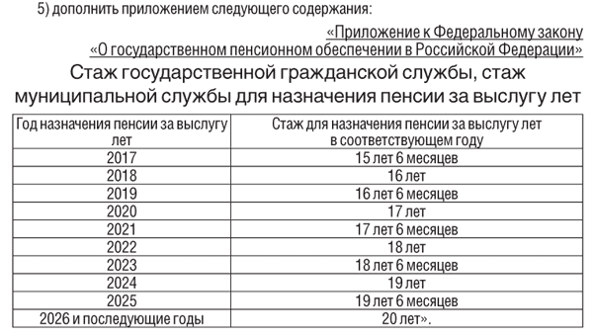

Статья 3
В пункте 2 статьи 14 Федерального закона от 27 мая 2003 года N 58-ФЗ "О системе государственной службы Российской Федерации" (Собрание законодательства Российской Федерации, 2003, N 22, ст. 2063; 2013, N 19, ст. 2326) слова "выборных муниципальных должностей, замещаемых на постоянной основе, и муниципальных должностей муниципальной службы" заменить словами "муниципальных должностей, замещаемых на постоянной основе, и должностей муниципальной службы".
Статья 4
Часть 1 статьи 25¹ Федерального закона от 27 июля 2004 года N 79-ФЗ "О государственной гражданской службе Российской Федерации" (Собрание законодательства Российской Федерации, 2004, N 31, ст. 3215; 2010, N 49, ст. 6413; 2012, N 53, ст. 7652) изложить в следующей редакции:
"1. Предельный возраст пребывания на гражданской службе - 65 лет. Гражданскому служащему, достигшему предельного возраста пребывания на гражданской службе, замещающему должность гражданской службы категории "помощники (советники)", учреждаемую для содействия лицу, замещающему государственную должность, срок гражданской службы с согласия данного гражданского служащего может быть продлен по решению представителя нанимателя до окончания срока полномочий указанного лица. Федеральному гражданскому служащему, достигшему предельного возраста пребывания на гражданской службе, замещающему должность гражданской службы категории "руководители" высшей группы должностей гражданской службы, срок гражданской службы с его согласия может быть продлен (но не свыше чем до достижения им возраста 70 лет) назначившими его на должность федеральным государственным органом или соответствующим должностным лицом.".
Статья 5
Внести в Федеральный закон от 28 декабря 2013 года N 400-ФЗ "О страховых пенсиях" (Собрание законодательства Российской Федерации, 2013, N 52, ст. 6965; 2015, N 27, ст. 3964; 2016, N 1, ст. 5) следующие изменения:
1) статью 8 дополнить частью 1¹ следующего содержания:
"1¹. Лицам, замещающим государственные должности Российской Федерации и замещаемые на постоянной основе государственные должности субъектов Российской Федерации (далее - государственные должности), замещаемые на постоянной основе муниципальные должности (далее - муниципальные должности), должности государственной гражданской службы Российской Федерации и должности муниципальной службы (далее - должности государственной гражданской и муниципальной службы), страховая пенсия по старости назначается по достижении ими в соответствующем году возраста, указанного в приложении 5 к настоящему Федеральному закону.";
2) в статье 15:
а) пункт 1 части 15 дополнить словами ", в том числе позднее возраста, предусмотренного частью 1¹ статьи 8 настоящего Федерального закона";
б) в части 24 слова "предусмотренного частью 1 статьи 8" заменить словами "предусмотренного частью 1 или 1¹ статьи 8";
3) в статье 22:
а) в части 6 слова ", предусмотренного частью 1 статьи 8" заменить словами "в соответствии с частью 1 или 1¹ статьи 8";
б) в пункте 2 части 10 слова "предусмотренного частью 1 статьи 8" заменить словами "предусмотренного частью 1 или 1¹ статьи 8";
4) в статье 25:
а) пункт 4 части 1 после слов "числа месяца," дополнить словами "следующего за месяцем,";
б) в пункте 1 части 2 слова ", предусмотренного частью 1 статьи 8" заменить словами "в соответствии с частью 1 или 1¹ статьи 8";

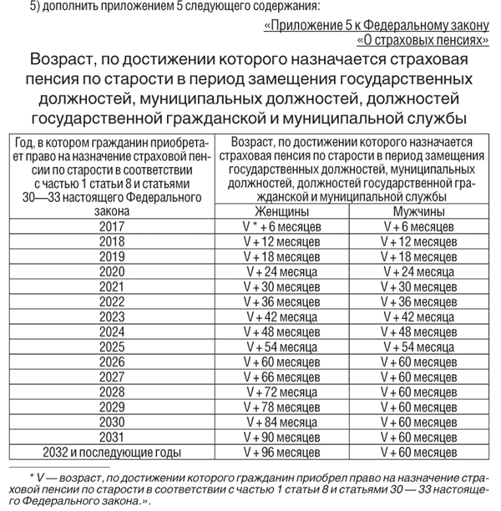

Статья 6
Внести в статью 17 Федерального закона от 28 декабря 2013 года N 424-ФЗ "О накопительной пенсии" (Собрание законодательства Российской Федерации, 2013, N 52, ст. 6989) следующие изменения:
1) в части 2 слова "установленного статьей 8" заменить словами "установленного частью 1 статьи 8";
2) дополнить частью 3 следующего содержания:
"3. Застрахованным лицам, указанным в части 1¹ статьи 8 Федерального закона "О страховых пенсиях", накопительная пенсия определяется исходя из установленного в соответствии с частями 1 и 2 настоящей статьи ожидаемого периода выплаты накопительной пенсии, который уменьшается на количество полных месяцев, имевших место в период со дня достижения ими возраста, дающего право на страховую пенсию по старости, в том числе назначаемую досрочно, в соответствии с частью 1 статьи 8 и статьями 30 и 32 Федерального закона "О страховых пенсиях", до дня достижения возраста, установленного в соответствии с частью 1¹статьи 8 указанного Федерального закона. При этом в случае назначения накопительной пенсии позднее возраста, установленного в соответствии с частью 1¹ статьи 8 Федерального закона "О страховых пенсиях", ожидаемый период выплаты накопительной пенсии определяется с применением части 3 статьи 7 настоящего Федерального закона. Ожидаемый период выплаты накопительной пенсии, применяемый для расчета размера накопительной пенсии, не может составлять менее 168 месяцев.".
Статья 7
1. За членами Совета Федерации Федерального Собрания Российской Федерации и депутатами Государственной Думы Федерального Собрания Российской Федерации, прекратившими исполнение своих полномочий до 1 января 2017 года, лицами, указанными в статье 44 Федерального закона от 8 мая 1994 года N 3-ФЗ "О статусе члена Совета Федерации и статусе депутата Государственной Думы Федерального Собрания Российской Федерации", а также членами Совета Федерации Федерального Собрания Российской Федерации и депутатами Государственной Думы Федерального Собрания Российской Федерации, приобретшими до 1 января 2017 года право на страховую пенсию по старости (инвалидности) в соответствии с Федеральным законом от 28 декабря 2013 года N 400-ФЗ "О страховых пенсиях", имеющими на 1 января 2017 года продолжительность исполнения полномочий члена (депутата) Совета Федерации Федерального Собрания Российской Федерации, депутата Государственной Думы Федерального Собрания Российской Федерации не менее одного года и продолжающими исполнять указанные полномочия на 1 января 2017 года, сохраняется право на установление ежемесячной доплаты к пенсии и определение ее размера в соответствии с частями второй и третьей статьи 29 Федерального закона от 8 мая 1994 года N 3-ФЗ "О статусе члена Совета Федерации и статусе депутата Государственной Думы Федерального Собрания Российской Федерации" без учета изменений, внесенных настоящим Федеральным законом.
2. За лицами, приобретшими право на пенсию за выслугу лет в соответствии с пунктами 1 и 1¹ статьи 7 Федерального закона от 15 декабря 2001 года N 166-ФЗ "О государственном пенсионном обеспечении в Российской Федерации" и уволенными (освобожденными от замещаемой должности) с федеральной государственной гражданской службы до 1 января 2017 года, лицами, замещающими на 1 января 2017 года должности федеральной государственной гражданской службы и имеющими на этот день стаж федеральной государственной гражданской службы для назначения пенсии за выслугу лет не менее 20 лет, а также лицами, замещающими на 1 января 2017 года должности федеральной государственной гражданской службы, имеющими на этот день не менее 15 лет указанного стажа и приобретшими до 1 января 2017 года право на страховую пенсию по старости (инвалидности) в соответствии с Федеральным законом от 28 декабря 2013 года N 400-ФЗ "О страховых пенсиях", сохраняется право на пенсию за выслугу лет в порядке, предусмотренном Федеральным законом от 15 декабря 2001 года N 166-ФЗ "О государственном пенсионном обеспечении в Российской Федерации", без учета изменений, внесенных настоящим Федеральным законом в статьи 7, 14 и 21 Федерального закона от 15 декабря 2001 года N 166-ФЗ "О государственном пенсионном обеспечении в Российской Федерации".
3. За лицами, проходившими государственную службу субъектов Российской Федерации, государственную гражданскую службу субъектов Российской Федерации, муниципальную службу, приобретшими право на пенсию за выслугу лет (ежемесячную доплату к пенсии, иные выплаты), устанавливаемую в соответствии с законами и иными нормативными правовыми актами субъектов Российской Федерации, актами органов местного самоуправления в связи с прохождением указанной службы, и уволенными со службы до 1 января 2017 года, лицами, продолжающими замещать на 1 января 2017 года должности государственной гражданской службы субъектов Российской Федерации, должности муниципальной службы и имеющими на 1 января 2017 года стаж государственной гражданской службы, стаж муниципальной службы для назначения пенсии за выслугу лет (ежемесячной доплаты к пенсии, иных выплат) не менее 20 лет, лицами, продолжающими замещать на 1 января 2017 года должности государственной гражданской службы субъектов Российской Федерации, должности муниципальной службы, имеющими на этот день не менее 15 лет указанного стажа и приобретшими до 1 января 2017 года право на страховую пенсию по старости (инвалидности) в соответствии с Федеральным законом от 28 декабря 2013 года N 400-ФЗ "О страховых пенсиях", сохраняется право на пенсию за выслугу лет (ежемесячную доплату к пенсии, иные выплаты) в соответствии с законами и иными нормативными правовыми актами субъектов Российской Федерации и актами органов местного самоуправления без учета изменений, внесенных настоящим Федеральным законом в пункт 4 статьи 7 Федерального закона от 15 декабря 2001 года N 166-ФЗ "О государственном пенсионном обеспечении в Российской Федерации".
4. Срочные служебные контракты, которые заключены на 1 января 2017 года в соответствии с пунктом 6¹ части 4 статьи 25 Федерального закона от 27 июля 2004 года N 79-ФЗ "О государственной гражданской службе Российской Федерации" с государственными гражданскими служащими, не достигшими возраста 65 лет, считаются заключенными на неопределенный срок.
Статья 8
Настоящий Федеральный закон вступает в силу с 1 января 2017 года.
Президент Российской Федерации В. Путин

